mwoMEN F W

DÉ řtM A

Niže uvedeného dne, měsíce a roku

W F W , .

IČ:

DIČ:

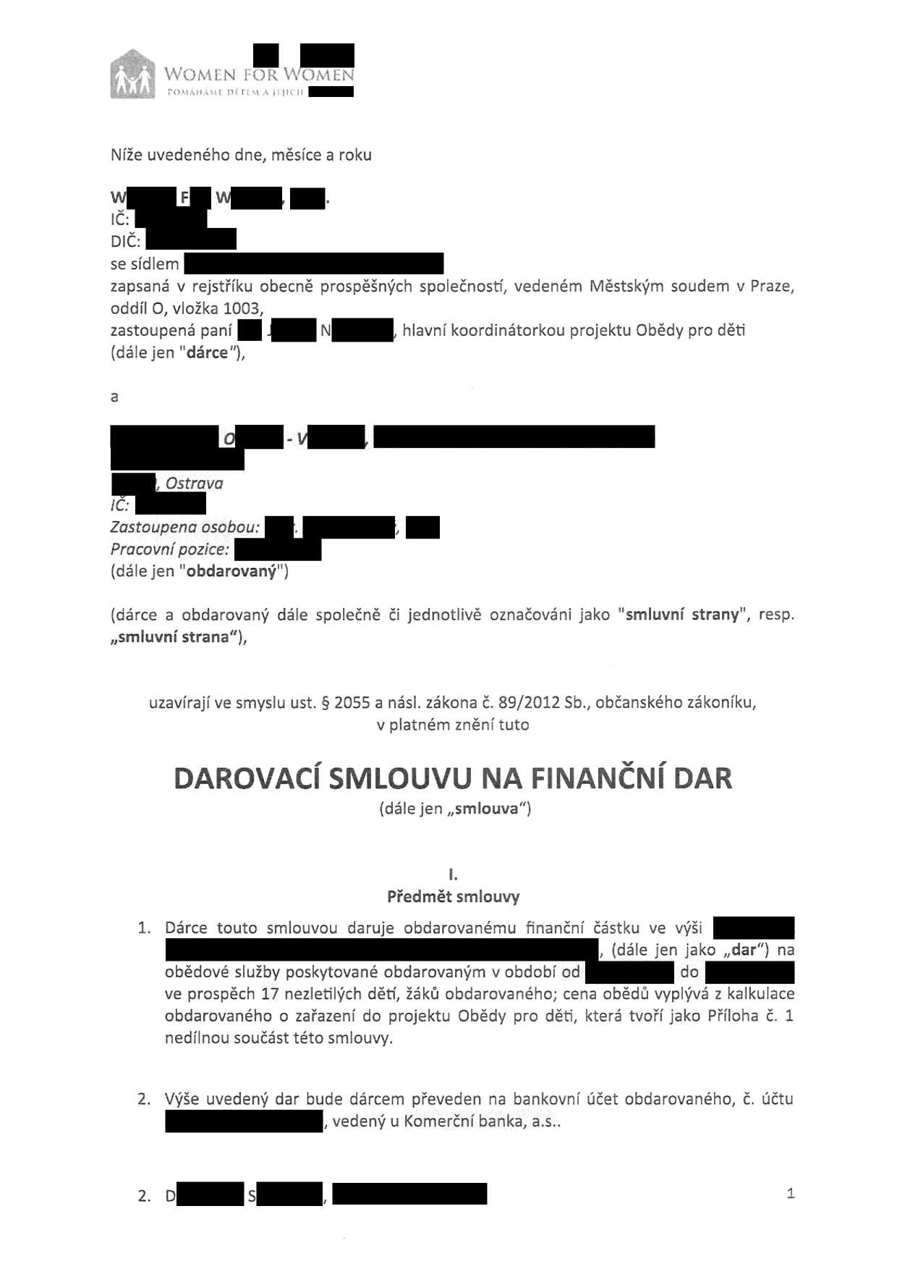se sídlem   
zapsaná v rejstříku obecně prospěšných společnosti", vedeném Městským soudem v Praze, oddíl O, vložka 1003,   
zastoupená pani J N , hlavní koordinátorkou projektu Obědy pro děti   
(dále jen "dárce"),

a





lČ:

O

, Ostrava 

V ,

Zastoupena osobou:

Pracovnípozice:

(dále jen "obdarovaný")

(dárce a obdarovaný dále společně či jednotlivě označováni jako "smluvní strany", resp. ,,smluvní strana"),

uzavÍrajÍ ve smyslu ust. § 2055 a násl. zákona č. 89/2012 Sb,, občanského zákoníku, v platném znění tuto

DAROVACÍ SMLOUVU NA FINANČNÍ DAR

(dále jen ,,smlouva")

I.

Předmět smlouvy

1. Dárce touto smlouvou daruje obdarovanému finanční částku ve výši   
, (dále jen jako ,,dar") na

obědové služby poskytované obdarovaným v období od do   
ve prospěch 17 nezletilých dětí, žáků obdarovaného; cena obědů vyplývá z kalkulace obdarovaného o zařazení do projektu Obědy pro děti, která tvoří jako Příloha Č. 1 nedílnou součást této smlouvy.

2. výše uvedený dar bude dárcem převeden na bankovní účet obdarovaného, č. účtu

, vedený u Komerční banka, a.s..

2. D S , 1

d]woMEN F

W

3.

OÉřEMA llilCH RClDľČU3A

Dar je určen pro účely úhrady záloh za obědové služby pro období od

ve prospěch těchto nezletilých dětí - žáků:

do

(a) A

(b) Z

M

H ,

H ,

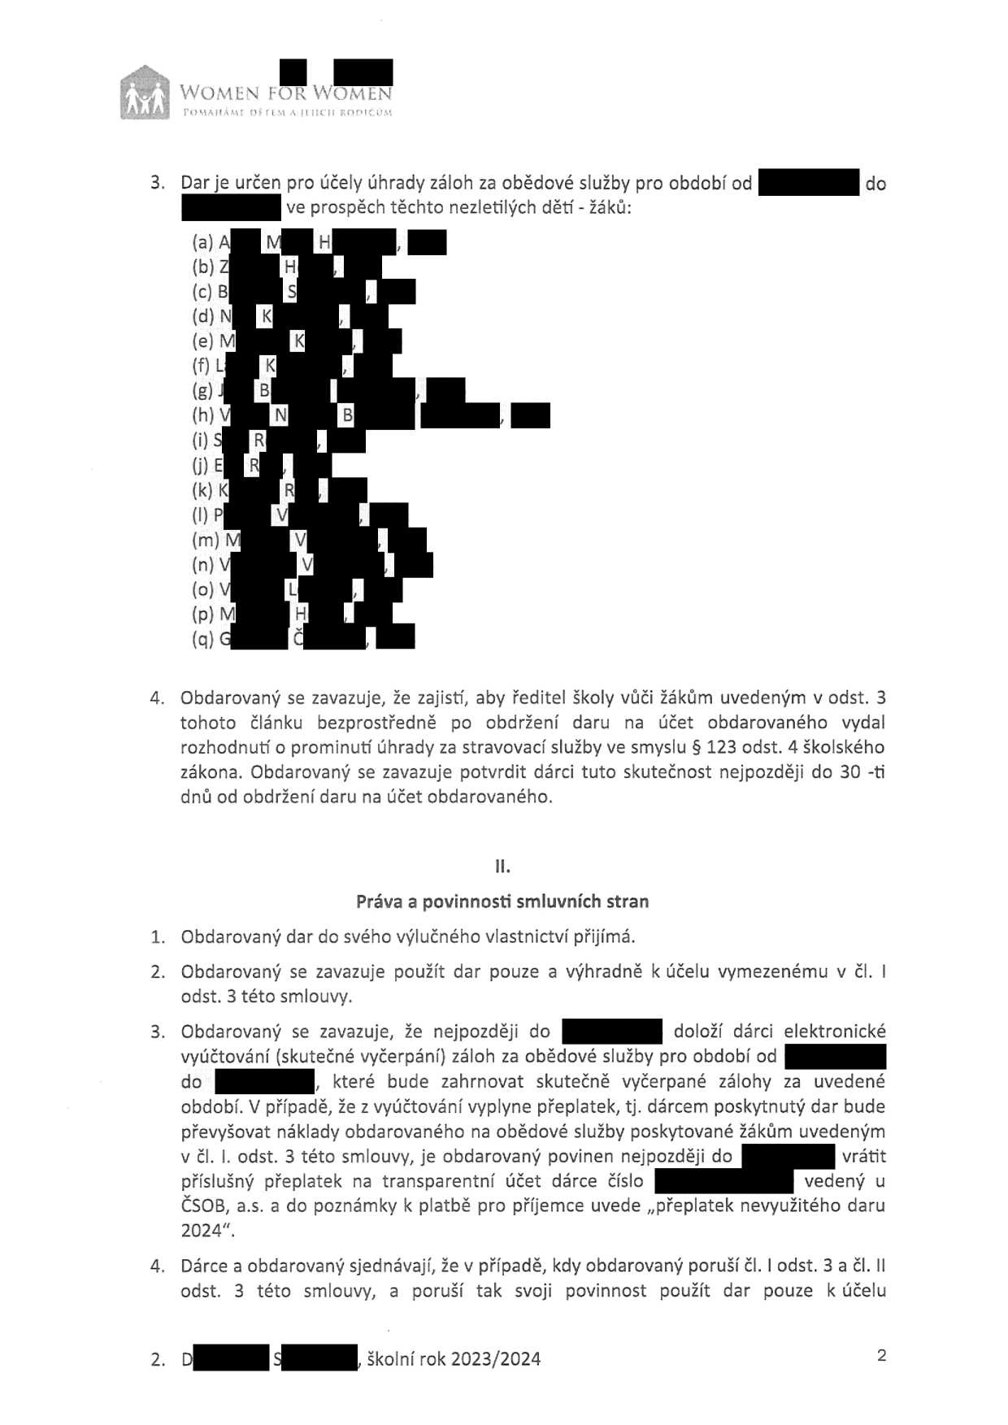B

(d) N

(e) M

S , K ,

K ,

(f)

L

K ,

(g) J

(h) V

(i) S

E

B

N

R ,

R ,



B

(k) K

P

(m) M

(n) V

(O) V

(p) M (q) G

R ,

V ,

V ,

V ,

L ,

H ,   
Č ,

4.

1.

2.

Obdarovaný se zavazuje, že zajistí, aby ředitel školy vůči žákům uvedeným v odst. 3 tohoto článku bezprostředně po obdržení daru na účet obdarovaného vydal rozhodnutí o prominutí úhrady za stravovací služby ve smyslu § 123 odst. 4 školského zákona. Obdarovaný se zavazuje potvrdit dárci tuto skutečnost nejpozději do 30 -ti dnů od obdržení daru na účet obdarovaného.

Práva a povinnosti smluvních stran   
Obdarovaný dar do svého výlučného vlastnictví přijímá.   
Obdarovaný se zavazuje použit dar pouze a výhradně k účelu vymezenému v ČI. l odst. 3 této smlouvy.

3. Obdarovaný se zavazuje, že nejpozději do doloží dárci elektronické

vyúčtování (skutečné vyčerpáni) záloh za obědové služby pro období od   
do , které bude zahrnovat skutečně vyčerpané zálohy za uvedené

období. v případě, že z vyúčtování vyplyne přeplatek, tj. dárcem poskytnutý dar bude převyšovat náklady obdarovaného na obědové služby poskytované žákům uvedeným v ČI. l. odst. 3 této smlouvy, je obdarovaný povinen nejpozději do vrátit příslušný přeplatek na transparentní účet dárce číslo vedený u ČSOB, a.s. a do poznámky k platbě pro příjemce uvede ,,přeplatek nevyužitého daru 2024".

4,

Dárce a obdarovaný sjednávají, že v případě, kdy obdarovaný poruší ČI. l odst. 3 a ČI. ll odst. 3 této smlouvy, a poruší tak svoji povinnost použít dar pouze k účelu

2. D S , školní rok 2023/2024 2

d]woMEN F W

dí iĺm a jlftL'lľ

stanoveného touto smlouvou, nebo v případě, kdy obdarovaný ve stanoveném terminu nedoloží dárci vyúčtováni, popř. toto vyúčtování nebude odpovídat požadavkům dle odst. 3 tohoto článku, nebo obdarovaný ve stanoveném termínu nevrátí přeplatek, je obdarovaný povinen dar v plné výši vrátit a zároveň mu zaniká

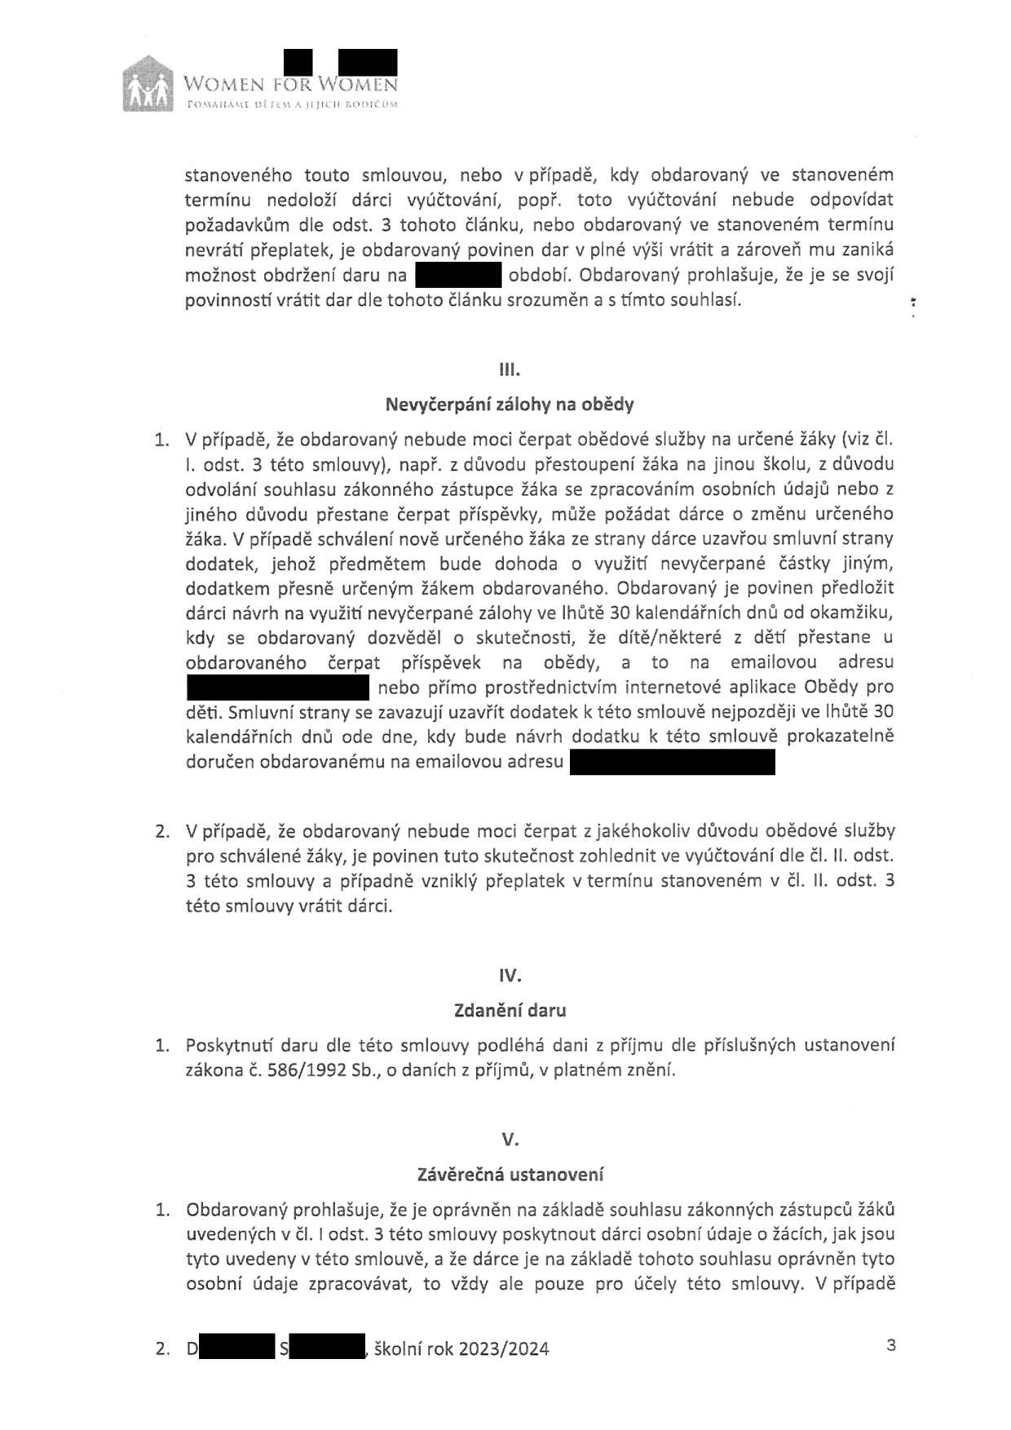na období. Obdarovaný prohlašuje,

povinností vrátit dar dle tohoto článku srozuměn a s tímto souhlasí.

že je se svojí

1.

2.

Nevyčerpání zálohy na obědy   
V případě, že obdarovaný nebude moci čerpat obědové služby na určené Žáky (viz ČI.

l. odst. 3 této smlouvy), např. z důvodu přestoupeni žáka na jinou školu, z důvodu odvolání souhlasu zákonného zástupce žáka se zpracováním osobních údajů nebo z jiného důvodu přestane čerpat příspěvky, může požádat dárce o změnu určeného žáka. V případě schválení nově určeného žáka ze strany dárce uzavřou smluvní strany dodatek, jehož předmětem bude dohoda o využití nevyčerpané částky jiným, dodatkem přesně určeným žákem obdarovaného. Obdarovaný je povinen předložit dárci návrh na využiti' nevyčerpané zálohy ve lhůtě 30 kalendářních dnů od okamžiku, kdy se obdarovaný dozvěděl o skutečnosti, že ditě/některé z dětí přestane u obdarovaného čerpat příspěvek na obědy, a to na emailovou adresu

nebo přímo prostřednictvím internetové aplikace Obědy pro děti. Smluvní strany se zavazuji uzavřít dodatek k této smlouvě nejpozději ve lhůtě 30 kalendářních dnů ode dne, kdy bude návrh dodatku k této smlouvě prokazatelně doručen obdarovanému na emailovou adresu

V případě, že obdarovaný nebude moci čerpat z jakéhokoliv důvodu obědové služby

pro schválené žáky, je povinen tuto skutečnost zohlednit ve vyúčtováni dle ČI.

ll.

odst.

této smlouvy a případně této smlouvy vrátit dárci.

vzniklý

přeplatek v termínu

stanoveném

v

ČI.

ll.

odst.

3

1.

IV.

Zdaněni daru   
Poskytnutí daru dle této smlouvy podléhá dani z příjmu dle

zákona č. 586/1992 Sb., o daních z příjmů, v platném znění.

přIslušných

ustanovení

1.

V.

Závěrečná ustanovení   
Obdarovaný prohlašuje, že je oprávněn na základě souhlasu zákonných zástupců žáků

uvedených v ČI. l odst. 3 této smlouvy poskytnout dárci osobní údaje o žácích, jak jsou tyto uvedeny v této smlouvě, a že dárce je na základě tohoto souhlasu oprávněn tyto osobní údaje zpracovávat, to vždy ale pouze pro účely této smlouvy. V případě

2. D S , školní rok 2023/2024 3

mwoMEN F W

DG 'F E A JE [Kil ROtPt¢ů,'¶

odvolání souhlasu zákonným zástupcem nebude moci obdarovaný čerpat příspěvky na žáka, jehož zákonný zástupce souhlas odvolal. V takovém případě bude

postupováno v souladu s ČI. Ill této smlouvy.

2.

va nabývá platn

osti a ú

činnosti dnem jej

ího podpisu

oběma smlu

vními

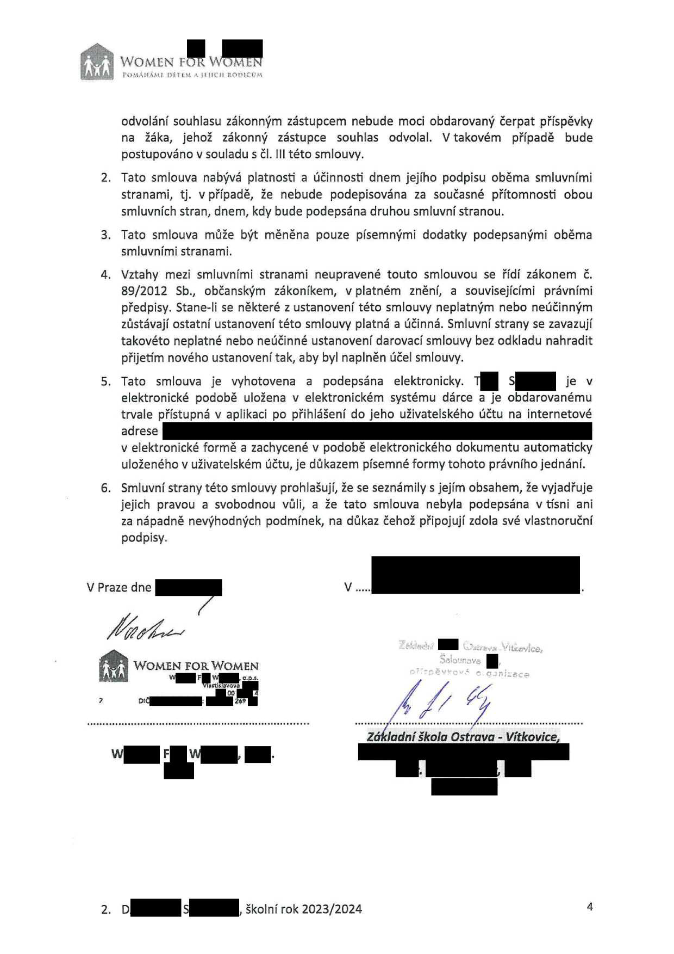j. v případě, že nebude podepisována za současné přítomnosti smluvních stran, dnem, kdy bude podepsána druhou smluvní stranou.

obou

3. Tato smlouva může být měněna pouze písemnými dodatky podepsanými oběma

smluvními stranami.

4.

5.

6.

Vztahy mezi smluvními stranami neupravené touto smlouvou se řIdí zákonem č. 89/2012 Sb., občanským zákoníkem, v platném znění, a souvÍsejÍcÍrrÚ právními předpisy. Stane-li se některé z ustanoveni této smlouvy neplatným nebo neúčinným zůstávají ostatní ustanovení této smlouvy platná a účinná. Smluvní strany se zavazuji takovéto neplatné nebo neúčinné ustanoveni darovací smlouvy bez odkladu nahradit přijetím nového ustanovení tak, aby byl naplněn účel smlouvy.

Tato smlouva je vyhotovena a podepsána elektronicky. T S je v elektronické podobě uložena v elektronickém systému dárce a je obdarovanému trvale přístupná v aplikaci po přihlášení do jeho uživatelského účtu na internetové adrese

v elektronické formě a zachycené v podobě elektronického dokumentu automaticky uloženého v uživatelském účtu, je důkazem písemné formy tohoto právního jednání. Smluvní strany této smlouvy prohlašujI, že se seznámily s jejím obsahem, že vyjadřuje jejich pravou a svobodnou vůli, a že tato smlouva nebyla podepsána v tísni ani za nápadně nevýhodných podmínek, na důkaz čehož připojují zdola své vlastnoruční podpisy.

V Praze dne

I



V.

mwoMEN FOR Women

W

Dič

F W , o.p.s.

Vlmkhvova   
(X) 4

: 269

e.qmmäce

2.

W

D

F W , .



S , školní rok 2023/2024





4

d]woMEN F W E

;iř lí'.1 \ íl t'\\

Kalkulace daru "Obědy pro děti"

Název subjektu: Základní škola O

, Š

56 příspěvková organizace

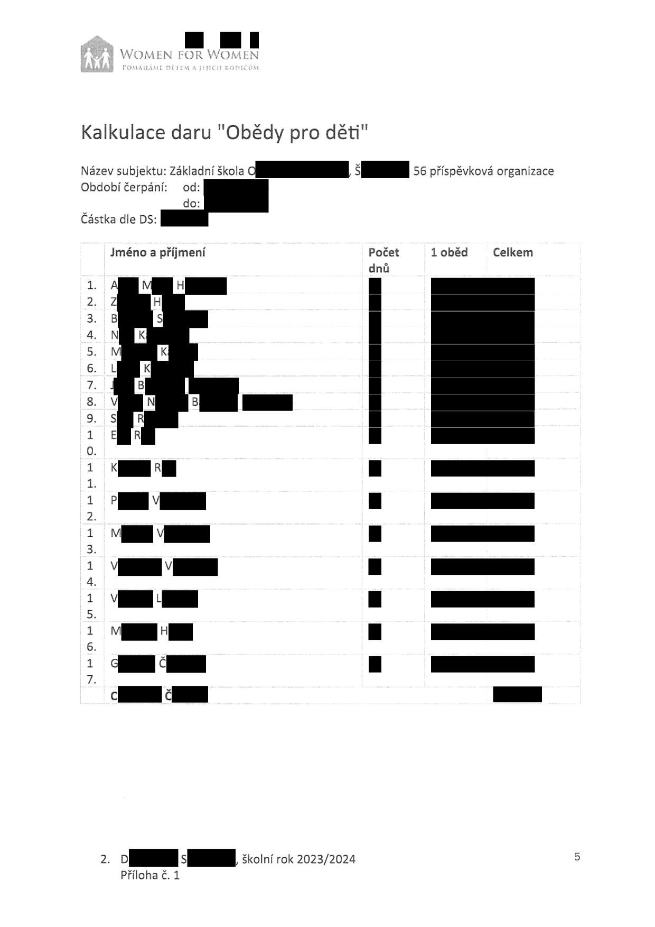Období čerpání:

Částka dle OS:

od:

do:

Jméno a příjmení

Počet 1 oběd Celkem dnů

1.

2.

3.

4.

5.

6.

7.

A

Z

B

N

M

L

J

M

K

K

B

H

H

S



K 

8.

9.

1

O.

1

1.

1

2.

1

3.

1

4.

1

5.

1

6.

1

7.

V

S

E

K

P

M

V

V

M

G

C

N

R

R

R

V

V

V

L

H

Č

Č

B

2.

D S , Školní rok 2023/2024

Příloha č. 1



5

D Č . l odst. 4 darovací smlouvy, se obdarovaný se zavazuje, že zajistí, aby ředitel školy vůči Žákům uvedeným v odst. 3 tohoto článku bezprostředně po obdržení daru na účet obdarovaného vydal rozhodnutí o prominuti' úhrady za stravovací služby ve smyslu § 123 odst. 4 školského zákona. (vÍce na http://www.obedyprodeä.cz/skolskY-zakon-aplikace-paragrafu-123-odst-4). Obdarovaný se zavazuje potvrdit dárci tuto skutečnost nejpozději do 30 -ti dnů od obdržení daru na účet obdarovaného = připojí naskenované Potvrzení o splněni povinnosti s razítkem a podpisem jako dokument do žádosti v aplikaci.

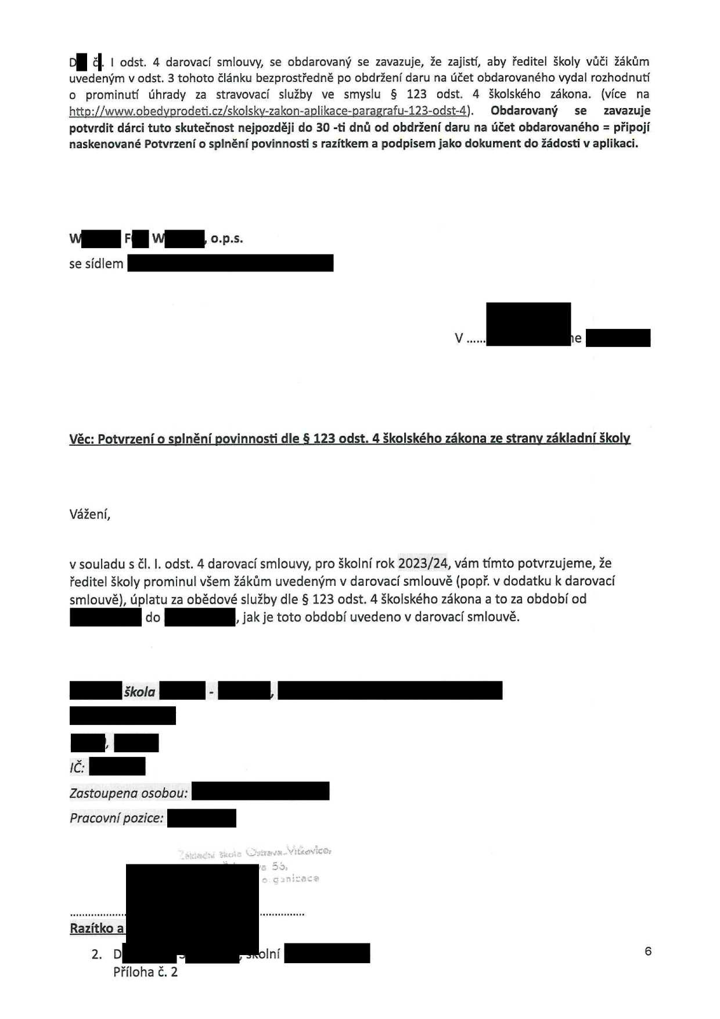

W F W , o.p.s.

se sídlem

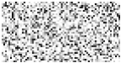

,,

Věc: Potvrzeni o splnění povinnosti dle § 123 odst. 4 školského zákona ze strany základni školy

Vážení,

v souladu s ČI. l. odst. 4 darovací smlouvy, pro školní rok 2023/24, vám tímto potvrzujeme, že ředitel školy prominul všem žákům uvedeným v darovací smlouvě (popř, v dodatku k darovací smlouvě), úplatu za obědové služby dle § 123 odst. 4 školského zákona a to za období od

do , jak je toto období uvedeno v darovací smlouvě.

Škola





lČ:

Zastoupena osobou Pracovni pozice:

. ., . . .

,,,,,,,,

. J.

2.

D

Příloha č. 2

olní

6